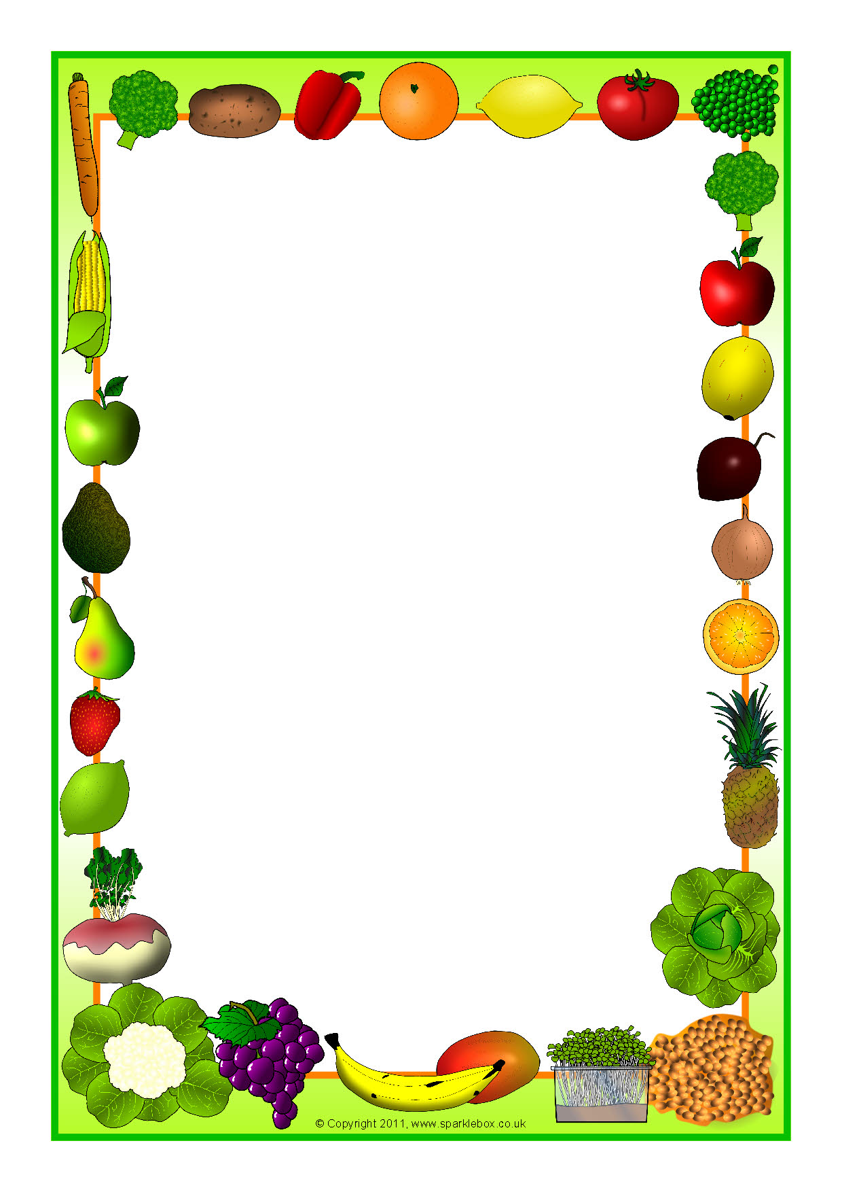
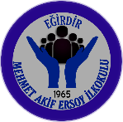
MEHMET AKİF ERSOY İLKOKULU 2019- 2020 EĞİTİM ÖĞRETİM YILI
MART AYI BESLENME LİSTESİ

Türkiye Sağlıklı Beslenme ve Hareketli Hayat Programının Okullarda Obezite ile Mücadele Yeterli - Dengeli Beslenme ve Düzenli Fiziksel Aktivite Alışkanlığının Kazandırılması başlığı kapsamında, ” Beslenme Dostu Okul Projesi” başlatılmıştır. Okulumuzda Ekim ayından Haziran ayına kadar “Beslenme Dostu Okul Projesi” kapsamında etkinlikler yapılacaktır. Kahvaltı, meyve ve kuruyemiş günlerimiz bu etkinliklerden bazılarıdır.
MÜZİKLİ SPOR GÜNÜ
Her hafta Pazartesi günü

YOĞURT MAYALAMA
Sınıf öğretmeninin belirleyeceği bir gün

AYIN MEYVELERİ
Limon ve muz
MART AYI OKUL İÇİ BESLENME PROGRAMI
Tarihi | Hangi Gün | Yapılacak Etkinlik
04 Mart 2020 | Çarşamba | Meyve Günü
12 Mart 2020 | Perşembe | Kahvaltı Günü
17 Mart 2020 | Salı | Kuruyemiş Günü
25 Mart 2020 | Çarşamba | Meyve Günü

KAHVALTI GÜNÜ
08: 35 - 09:15 arasında (1. Ders )
Tüm sınıflar aynı zaman diliminde kahvaltı yapacaklardır.
KAHVALTI MENÜSÜ: peynir, zeytin, yumurta, ceviz, bal, tereyağı, yeşillik, ekmek.

Sağlıksız besinler koymayınız.

NOT: Her öğrenci kahvaltısını, kendine yeterli şekilde ağzı kapalı küçük kaplarda getirecek. Masasına sermek için mutlaka bir örtü bulunduracak, ıslak mendili ve peçetesini de koymayı unutmayın lütfen. Temizlik her şeyden daha önemli unutmayalım.

KURUYEMİŞ GÜNÜ
Tüm sınıflardaki tüm öğrencilerimiz ilk ders saati içerisinde kuruyemiş yiyeceklerdir.
Kuruyemiş gününde, ceviz, badem, fındık, fıstık vb. istediğiniz bir çeşidi koyabilirsiniz.
!!! LÜTFEN SAĞLIKSIZ KURUYEMİŞ KOYMAYINIZ.

MEYVE GÜNÜ
Tüm sınıflardaki tüm öğrencilerimiz ilk ders saatinde meyve yiyeceklerdir.
! Meyve gününde evinizde bulunan, çocuğunuzun sevdiği bir meyveyi koyunuz.

Besinleri Tüket, Hastalığı Terk et
SAYIN VELİMİZ, ÇOCUKLARIMIZIN SAĞLIKLI BÜYÜMELERİ İÇİN PROJEMİZ SÜRESİNCE YAPILACAK ETKİNLİKLERE ÖNEM VERMENİZİ RİCA EDİYORUZ.

